**NoSQL injection**

**LAB 103** [**Detecting NoSQL injection**](https://portswigger.net/web-security/nosql-injection/lab-nosql-injection-detection)

Dealing with websites catalogue, I tested it on SQL injections, by adding single quote mark ‘ in the end of category parameter inside URL and faced such error:

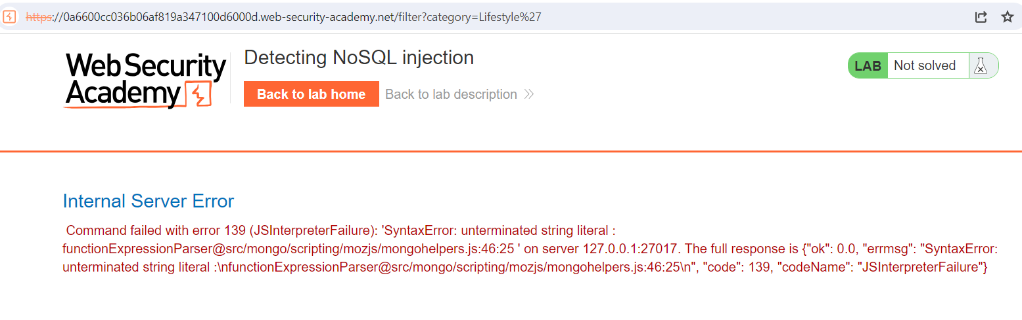

Examining the error message, I can see that the service uses MongoDB that does not use SQL queries, so further it will be tested on NoSQL injections.

As next thing, I tried to inject a valid JS payload into URL: ?category=Lifestyle’+’, fully encoding it into URL:

Now, I do not see any error.

The next thing worth testing is to check if it is possible to operate with Boolean expressions. I prepared a simple payload for this, that will trigger a false condition:

?category=Lifestyle‘ && 0 && ‘x

The result:

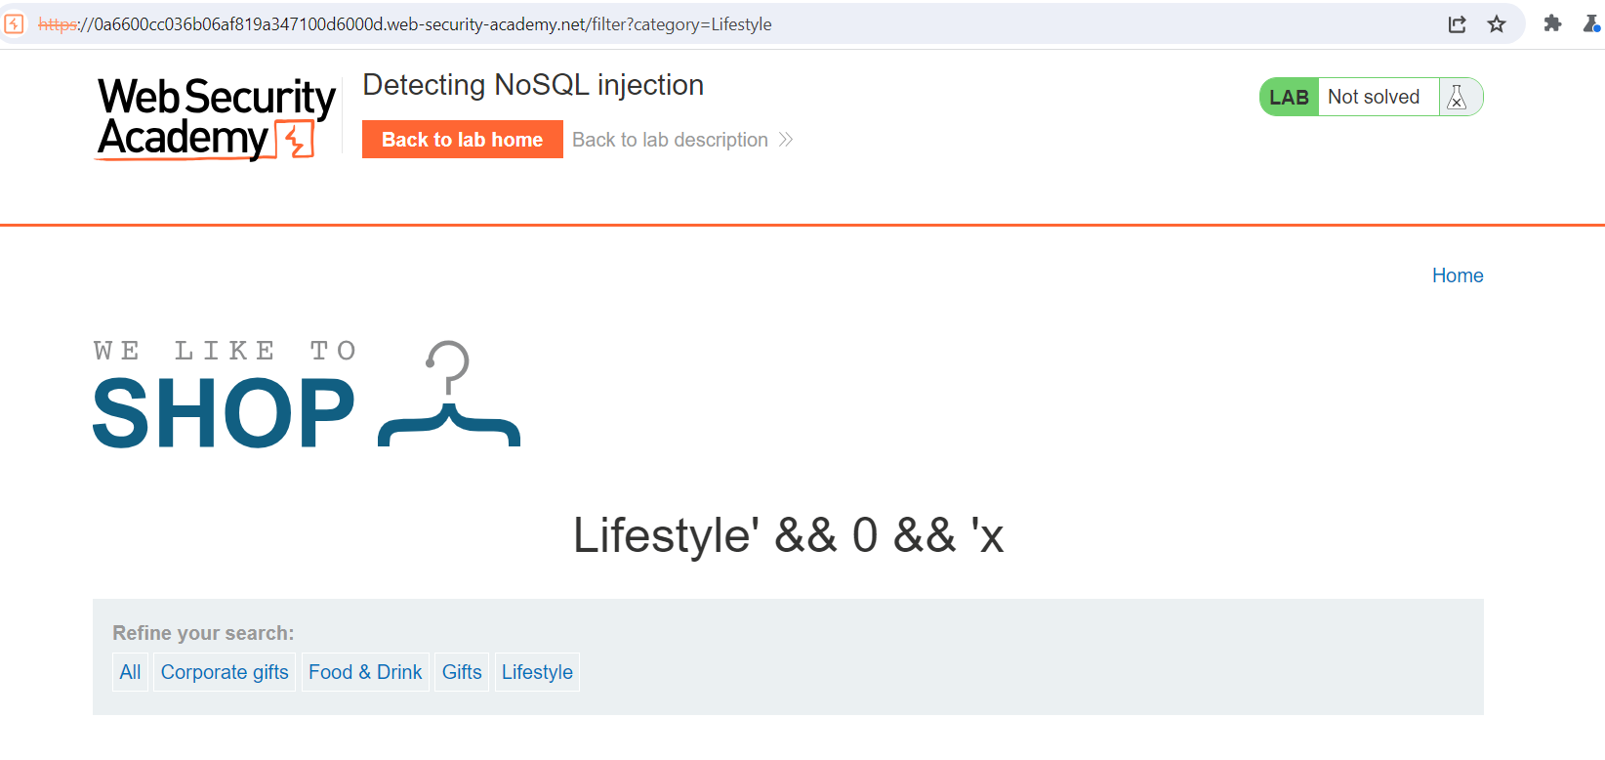

It does not show any products in any of categories (because it’s false condition). And for true condition, we should change to: Lifestyle’ && 1 && ‘x

Now, the products of ‘Lifestyle’ category are available.

Constructing a payload that will always trigger a true condition will reveal unreleased products:

Lab’s done!

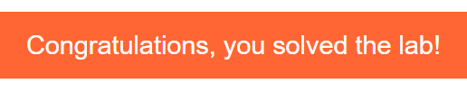

**LAB 103** [**Exploiting NoSQL operator injection to bypass authentication**](https://portswigger.net/web-security/nosql-injection/lab-nosql-injection-bypass-authentication)

Valid credentials: wiener:peter

Goal: log in as administrator

Browsing the website, I tested the functionality for logging in and tried my valid credentials, Here are the contents of POST /login:

Since it is known, that MongoDB is used, I prepared a NoSQL injection using operators $ne (not equal) and tried to bypass the authentication functionality, The following payload will grab all existing fields for username and password:

As expected, I cannot log in as multiple users, so I changed the username parameter to {“$in”: [“admin”, “administrator”]}. However, the result ended up with error “Invalid username or password”, so I had to change the payload to

{“$regex” : “admin.*”}, to find any username, containing admin in the beginning:

It resulted to a successful log in as admin92rcrg0l

**LAB 104** [**Exploiting NoSQL injection to extract data**](https://portswigger.net/web-security/nosql-injection/lab-nosql-injection-extract-data)

Valid credentials: wiener:peter

Goal: log in as administrator

The user lookup functionality for this lab is powered by a MongoDB NoSQL database. It is vulnerable to NoSQL injection.

